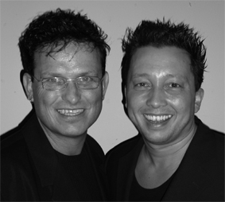
Dreams

Choreografen : Wil Bos en Roy Verdonk (sept 2009)
Nivo : Easy intermediate
Dans : 32 tellen + 1 herstart tijdens 4e muur
Muziek : Jody Bernal - Dreams ( CD - o.a. TMF Hitzone 17 )
Intro : 24 tellen

Rock, Recover, ½ Turn Shuffle, Rocking Chair, Heel, Close, Cross
1-2 Rock RV naar voren, Herstel gewicht op LV
3&4 ¼ draai rechtsom stap RV opzij, Sluit LV naast RV, ¼ draai rechtsom stap RV naar voren
5&6& Rock LV naar voren, Herstel gewicht op RV, Rock LV naar achter, Herstel gewicht op RV
7&8 Plaats hak LV naar voren, Stap LV naast RV, Kruis RV over LV

¼ Turn Step Back, Side Step, Cross Shuffle, ½ Turn Cross Shuffle, ½ Turn Cross Shuffle
1-2 ¼ draai rechtsom stap LV naar achter, Stap RV opzij
3&4 Kruis LV voor RV, Stap RV opzij, Kruis LV voor RV
5&6 ½ draai rechtsom Kruis RV voor LV, Stap LV opzij, Kruis RV voor LV
7&8 ½ draai linksom Kruis LV voor RV, Stap RV opzij, Kruis LV voor RV

Rock, Recover, Cross, Side, Cross, Rock, Recover, Close, Rock, Recover
1-2 Rock RV opzij, Herstel gewicht op LV
3&4 Kruis RV achter LV, Stap LV opzij, Kruis RV voor LV
5-6 Rock LV opzij, Herstel gewicht op RV
&7-8 Sluit LV naast RV, Rock RV opzij, Herstel gewicht op LV*
*NB: Hier is de herstart tijdens de 4e muur.

Sailor Step, Sailor step ½ Turn, Point, Close, Point, Close, Heel, Close, Heel, Close
1&2 Kruis RV achter, LV, Stap LV opzij, Stap RV opzij
3&4 ¼ draai linksom kruis LV achter RV, Stap RV naast LV, ¼ draai linksom stap LV opzij
5&6 Tik tenen RV opzij, Sluit RV naast LV, Tik tenen LV opzij
&7&8& Sluit LV naast RV, Zet hak RV naar voren, Sluit RV naast LV, Zet hak LV naar voren, Sluit LV naast RV

Start again and let the music touch your soul

